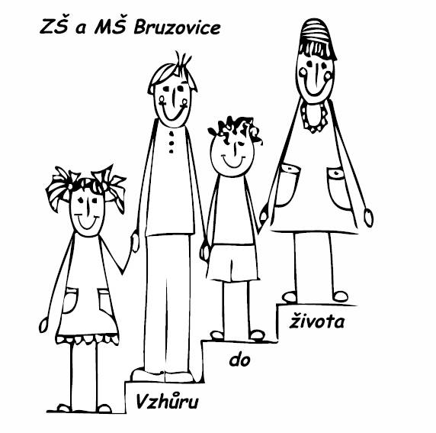
Základní škola a Mateřská škola Bruzovice, Bruzovice 212, Sedliště, 739 36

ŽÁDOST O PŘIJETÍ DÍTĚTE K ZÁKLADNÍMU VZDĚLÁVÁNÍ
pro školní rok 2024/2025

Podle ustanovení §36, odstavce 4 a 5 zákona č. 561/2004 Sb. o předškolním, základním, středním, vyšším odborném a jiném vzdělávání (školský zákon)

ŽADATEL (KA) – ZÁKONNÝ ZÁSTUPCE DÍTĚTE

Jméno, příjmení: …………………………………………………………………………………………………….

Datum narození:……………………………………………………………………………………………………..

Místo trvalého pobytu, popřípadě jiná vhodná adresa pro doručování:
…………………………………………………………………………………………………………………………....

ŽÁDÁ O PŘIJETÍ DÍTĚTE

Příjmení, jméno ……………………………………………………………………………………………………...

Datum narození……………………………………………………………………………………………………...

Místo trvalého pobytu:……………………………………………………………………………………………

Zákonný zástupce dítěte žádá ředitelku Základní školy a Mateřské školy Bruzovice
Mgr. Janu Krátkou o přijetí dítěte k plnění povinné školní docházky do
Základní školy a Mateřské školy Bruzovice, Bruzovice 212, Sedliště 7393
ve školním roce 2024/2025

V Bruzovicích dne ………………… Podpis žadatele: ……………………………………

Podací razítko
Základní škola a Mateřská škola Bruzovice

Datum doručení……………………..

Číslo jednací:

Počet listů: 1

